Круглопильные деревообрабатывающие станки
Мы разрабатываем и производим высокоэффективное оборудование, которое позволяет своим владельцам извлекать максимальную выгоду в процессе работе, достигать высоких показателей скорости и полезного эффекта на производстве.
Мы готовы для Вас разработать оптимальную технологию работы и поставить «под ключ», в зависимости от конкретных требований и бюджета проекта, от одной единицы оборудования до целого комплекса-цеха, равно как и модернизировать существующие линии, интегрировав наше оборудование в Ваше производство.
Станки для продольной распиловки  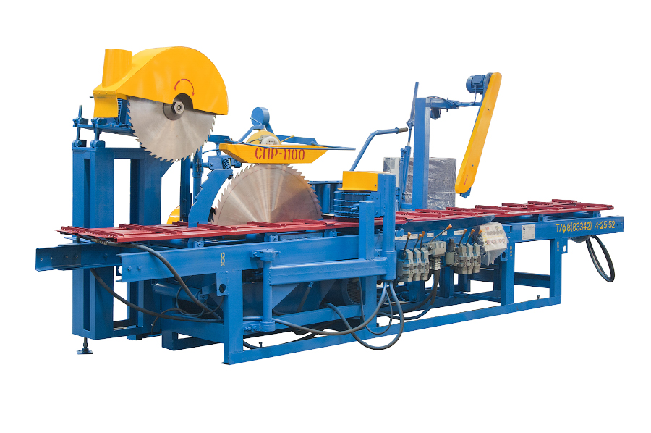  СПР - 1100/800/700  стр. 2 | Станки брусующие  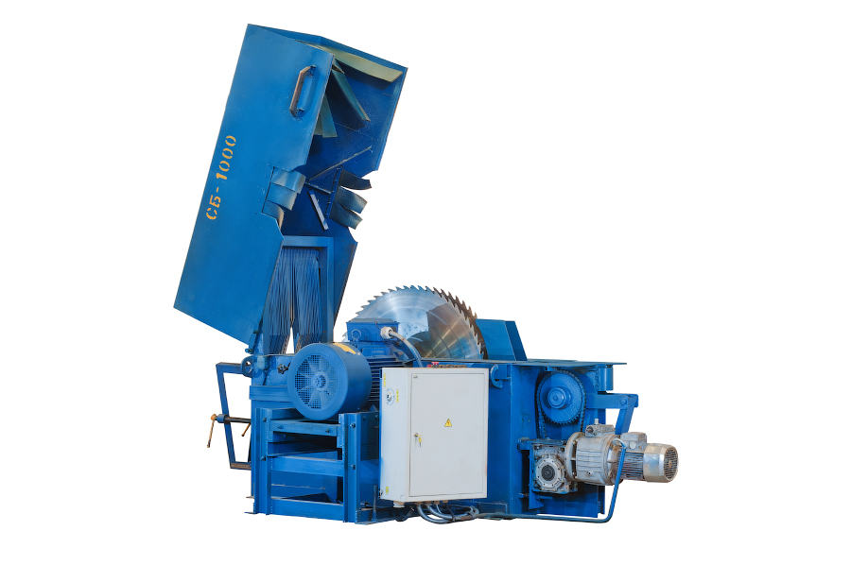  СБ – 850/800  стр.8
Многопильные1-о вальные станки  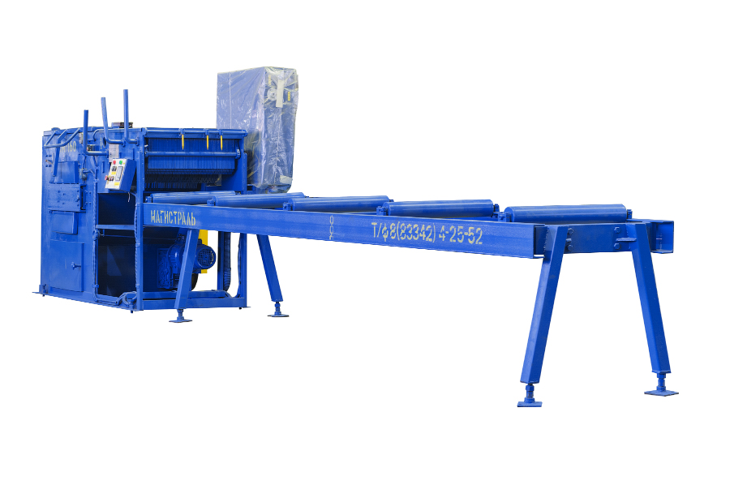  СМ - 200/160  стр.4 | Многопильные 2-х вальные станки  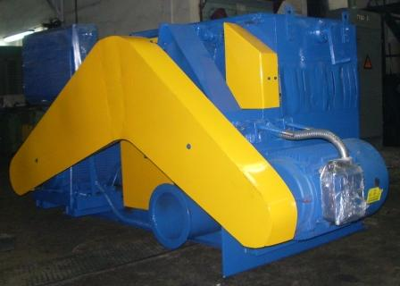  СМ2В – 160  стр.6
Станки для раскроя тонкомера  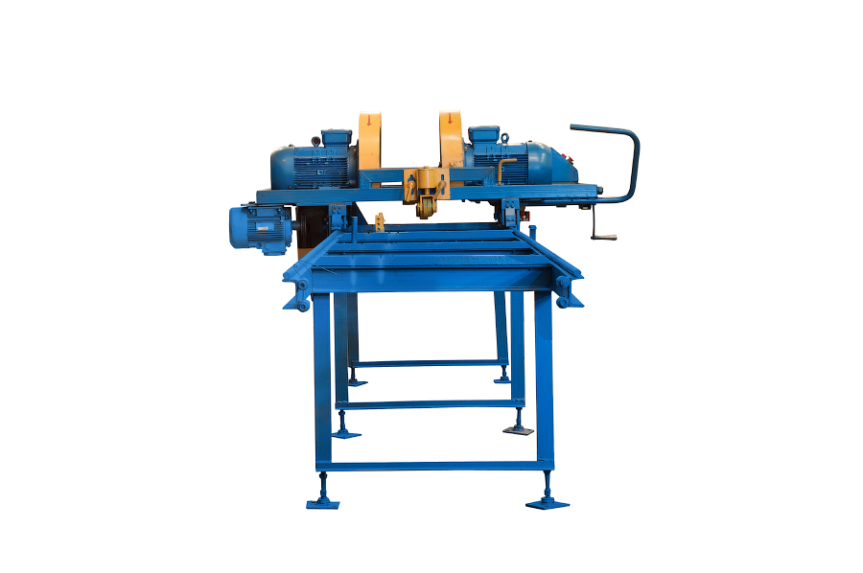  СК – Т150  стр.12 | Станки кромкообрезные  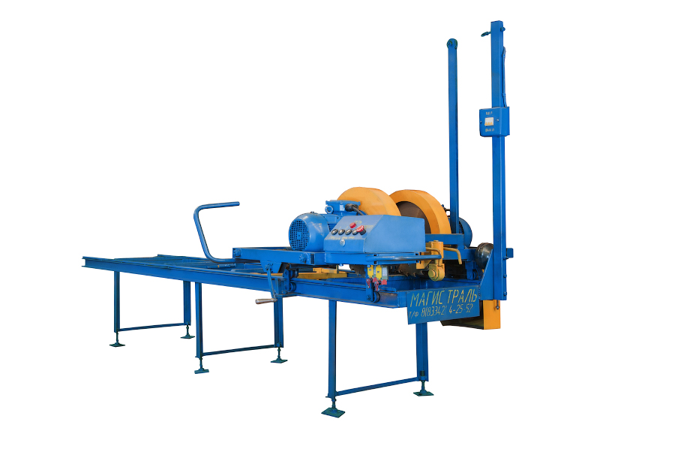  СК – 100/50  стр.10

Станок продольной распиловки
СПР - 1100/800/700
Высокопроизводительный круглопильный (циркулярный) станок, предназначен для глубокой переработки бревен с целью получения пиломатериалов в виде брусьев и досок (обрезных и необрезных), подработки горбыля и тонкомера.
Лучший отечественный круглопильный станок для первичной обработки древесины. Изготавливается на предприятии более 10 лет. Производительность от 7 до 25 м³ в смену. Станки нашли широкое применение у нас в стране и успешно работают от Калининграда до Владивостока. Точность обработки древесины соответствует Евро стандарту. Стоимость в 2 раза ниже зарубежных аналогов.
Автономное заточное устройство обеспечивает выполнение всех операций по заточке без снятия пилы. Независимый от основного двигателя вентилятор производит выброс опила до 15 м. Фреза очищает кору перед пилой от грязи и песка. Дополнительная верхняя пила позволит пилить бревна большого диаметра (до 800 мм). Гидроманипулятор бревна механизирует поворот бревна вокруг оси перед распиловкой.

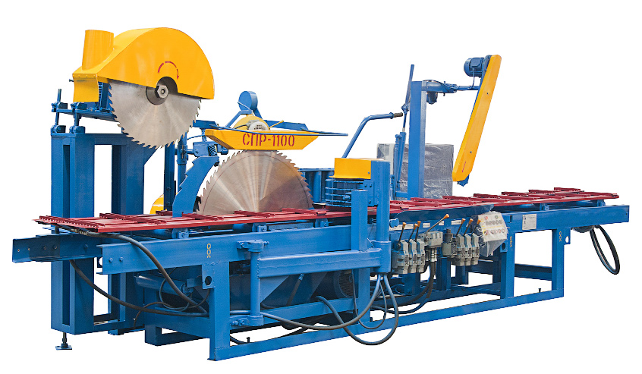

- Производительность от 7 до 10 м3/смену по обрезному пиломатериалу и до 28 м3/смену по брусу/лафету;  - Не требует предварительной сортировки бревен. | - Обеспечивает высокое качество поверхности распила;  - Четкое соблюдение заданной геометрии пилометериала  - Допуски ±1мм

Базовая комплектация | - Стальная жесткая трехсекционная рама с разделителем и направляющей пластиной;  - Направляющие ролики с опорами;  - Стол с цепным приводом и фиксатором бревна;  - Пильный вал;  - Механическое измерительное устройство;  - Гидромеханическое прижимное устройство;  - Гидравлическая система 7,5 кВт;  - Главный привод, оснащенный эл. двигателем и клиноременными передачами;  - Встроенная система аспирации;  - Электрический шкаф управления;  - Пульт управления;  - Защитные устройства, ограждения и ЗИП.
Дополнительное оборудование | - Заточное устройство;  - Диск пильный Ø 1100/700/800 мм;  - Комплект инструмента для правки и заточки пил;  - Манипулятор бревна;  - Фреза гидравлическая для очистки древесины от коры и грязи;  - Дополнительная верхняя пила Ø 710мм;  - Система подогрева/охлаждения масла в баке.
Технические характеристики
 | СПР-1100 | СПР-800 | СПР-700
Наибольший диаметр бревна, мм | 800 | 290 | 240
Высота пропила, максимальная, мм | 525 | 375 | 325
Диаметр пильного диска, мм | 1100 | 800 | 700
Ширина пропила, максимальная, мм | 5.2 | 5.2 | 5.2
Толщина получаемого материала, мм | 16-300 | 16-300 | 16-300
Длина распиливаемого бревна, м | 2-6.5 | 2-6.5 | 2-6.5
Параметры пильного диска | 1100х50х4  Z=70 | 800х50х4  Z=70 | 700х50х4  Z=70
Средняя производительность (лафет), м³/смену | 20-30 | 20-30 | 20-30
Скорость подачи бревна , м/сек | 0-1,6 | 0-1,6 | 0-1,6
Установочная мощность, кВт  в т.ч. - основной эл. двигатель  - эл. двигатель вентилятора  - эл. двигатель заточного устройства  - эл. двигатель гидростанции | 49  45  4  0,55  7,5 | 41,5  30  4  0,55  7,5 | 30  18,5  4  0,55  7,5
Диапазон температур, ºС | -20 до +40 | -20 до +40 | -20 до +40
Выход готового пиломатериала, % | 70 | 70 | 70
Напряжение сети, V | ~380 | ~380 | ~380
Масса, кг | 4500 | 2000 | 2000
Габариты, м | 20.5x2.4x2.2 | 18,8х2,34х1,48 | 18,8х2,34х1,48
Цена, руб. | 950 000 | 700 000 | 660 000
☑ срок службы: не менее 8 лет; ☑ гарантия: 12 месяцев

Станок многопильный
СМ - 200/160
Высокопроизводительные многопильные станки СМ - 200/160 для продольной распиловки 2-х, 3-х, 4-х кантного бруса на доски различной толщины. Используется как станок второго ряда после станков продольной распиловки (СПР – 1100), ленточнопильными станками, брусующими станками проходного типа.
Многопильные станки СМ позволяют выпускать до 70 м³ высококачественных пиломатериалов в смену. Станки СМ обеспечивают высокое качество поверхности распила, четкое соблюдение геометрии выпускаемого пиломатериала по толщине (разнотолщинность не более 0,4 мм).
Скорость подачи регулируется плавно с помощью вариатора от 2,0 до 10,0 м/мин.

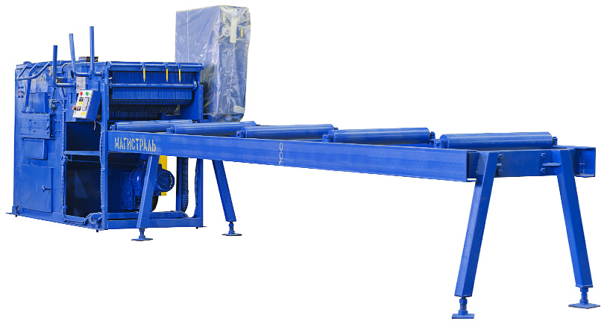

- Высокая производительность (до 70 м³ за смену).  - Обеспечены оптимальные режимы резания за счёт контроля загрузки электродвигателя;  - Высокое качество поверхности распила | - Плавная регулировка скорости подачи пиломатериала  - В комплектацию станка входят подающий и принимающий столы, длиной 5 м каждый.

Базовая комплектация  Дополнительное оборудование: | - Стальной корпус с пятью ведущими вальцами  - Электрический двигатель 55 квт/75 квт – 3000 об./мин  - Щит электрический с пультом управления  - Механический привод с плавной регулировкой скорости подачи бруса  - Стол подающий  - Стол принимающий  - Регулировочные шайбы  - Комплект пил (8 шт.) 540х80х3,2/5 Z=24+6 2шп.16мм  460х80х3,2/4,2 Z=20+6 2шп.16мм

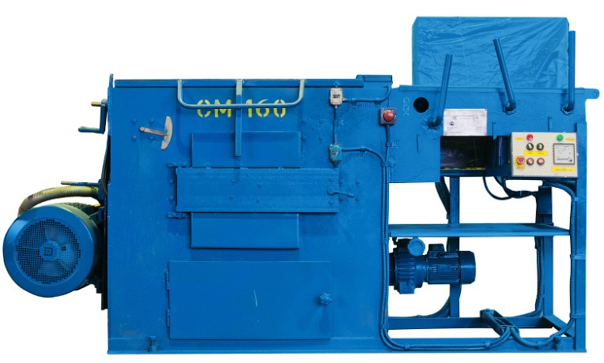 | 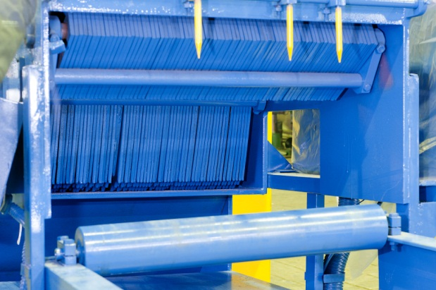
Технические характеристики
 | СМ-200 | СМ-160
Производительность максимальная, м³/час | 10 |  | 7
Максимальное количество пил, шт. | 8 |  | 8
Высота пропила, мм | 30 – 200 |  | 20 – 160
Ширина входного отверстия, мм | 710 |  | 710
Высота входного отверстия, мм | 239 |  | 185
Потребляемая электрическая мощность, кВт | 76,8 (75+1,8) |  | 56,8(55+1,8)
Расстояние от уровня пола до опорной поверхности обрабатываемой заготовки, мм | 800±1,5 |  | 800±1,5
Скорость подачи заготовки, м/мин | 2…10 |  | 2…10
Число оборотов пильного вала, об./мин. | 2400 |  | 2400
Диаметр пил, мм | 540 |  | 460
Толщина пил, мм | 3,2/5 |  | 3,2/4,6
Масса, кг | 3000 |  | 2600
Габаритные размеры, мм | 3060х1230х1850 |  | 2150х1340х1640
Цена, руб. | 850 000 |  | 800 000

☑ срок службы: не менее 8 лет; ☑ гарантия: 12 месяцев

Станок 2-ух вальный многопильный
СМ2В – 160
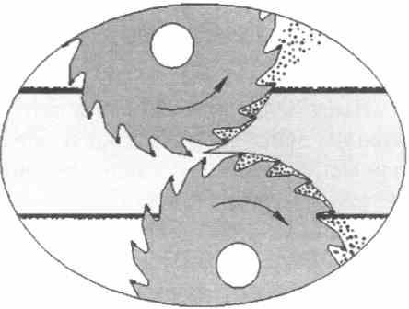
Высокопроизводительные многопильные 2-ух вальные станки СМ2В-160 для продольной распиловки 2-х, 3-х, 4-х кантного бруса на доски различной толщины. Используется как станок второго ряда после станков продольной распиловки (СПР – 1100), ленточнопильными станками, брусующими станками проходного типа.
Важнейшим преимуществом двухвального многопильного станка СМ2В «Магистраль» - 160 является встречное направление резания на обоих валах, нижняя и верхняя пилы режут от середины бревна наружу. Грязь из коры в пропил не попадает соответственно, затупление пил практически не зависит от загрязненности бревен и окорка не требуется.
Многопильные 2у-х вальные станки СМ2В позволяют выпускать до 80 м³ высококачественных пиломатериалов в смену. Станки СМ2В обеспечивают высокое качество поверхности распила, четкое соблюдение геометрии выпускаемого пиломатериала по толщине (разнотолщинность не более 0,4 мм).
Скорость подачи регулируется плавно с помощью вариатора от 2,0 до 10,0 м/мин.
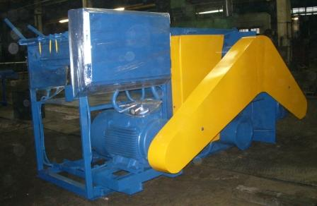
 | - Высокая производительность (до 80 м³ за смену);  - Обеспечены оптимальные режимы резания за счёт контроля загрузки электродвигателя;  - Высокое качество поверхности распила; |  | - Плавная регулировка скорости подачи пиломатериала;  - В комплектацию станка входят подающий и принимающий столы, длиной 5 м каждый;  - Экономично малая толщина пропила – 3 мм.
Базовая комплектация  Дополнительное оборудование: |  | - Два пильных вала  - Стальной корпус с пятью ведущими вальцами  - Два электрических двигателя 37 квт – 3000 об./мин  - Щит электрический с пультом управления  - Механический привод с плавной регулировкой скорости подачи бруса  - Стол подающий  - Стол принимающий  - Регулировочные шайбы  - Комплект пил (16 шт) – 250*70*1,8/2,8  z=18+4 подрезных ножа 1 шп. 16 мм

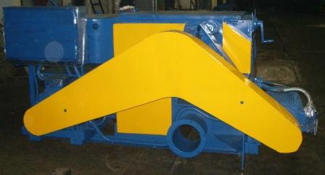

Технические характеристики
 | СМ2В-160
Производительность максимальная, м³/час | 7
Максимальное количество пил, шт. | 16
Высота пропила, мм | 155
Ширина входного отверстия, мм | 710
Высота входного отверстия, мм | 200
Потребляемая электрическая мощность, кВт | 76.2 (2*37+2.2)
Расстояние от уровня пола до опорной поверхности обрабатываемой заготовки, мм | 820
Скорость подачи заготовки, м/мин | 2…10
Число оборотов пильного вала, об./мин. | 2950
Диаметр пил, мм | 250
Толщина пил, мм | 1,8/2,8
Масса (без столов), кг | 2300
Габаритные размеры, мм | 2900*1500*1400
Цена, руб. | 925 000
☑ срок службы: не менее 8 лет; ☑ гарантия: 12 месяцев

Станок брусующий
СБ - 850/800
Станок брусующий двухпильный для продольной распиловки бревен диаметром до 0,42 м с образованием 2-х кантного бруса, 2-х необрезных досок и 2-х горбылей. Рекомендуется в качестве станка первого ряда для последующей обработки 2-х кантного бруса в обрезную доску на многопильном станке.
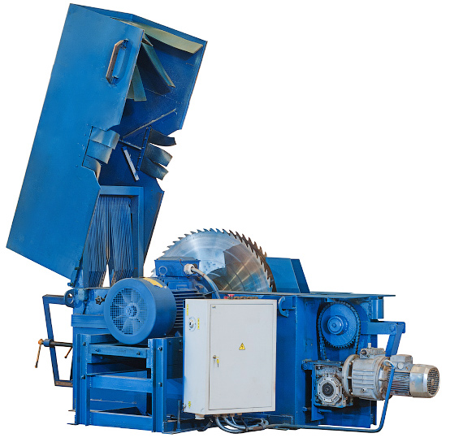

- плавная регулировка скорости подачи в зависимости от диаметра бревна (регулируется вариатором); | - высокая производительность;  - возможность использовать в поточных линиях.
Комплектация
Базовая комплектация  Дополнительное оборудование | - Станина, подающий стол  - Направляющая  - Направляющая №1  - Натяжная станция, подающий стол 2  - Стол приемный, роликовый  - Цепь ПР - 19,05  - Ключ торцовый удлиненный 19мм  - Ключ S=75  - Диск пильный (2 шт.)
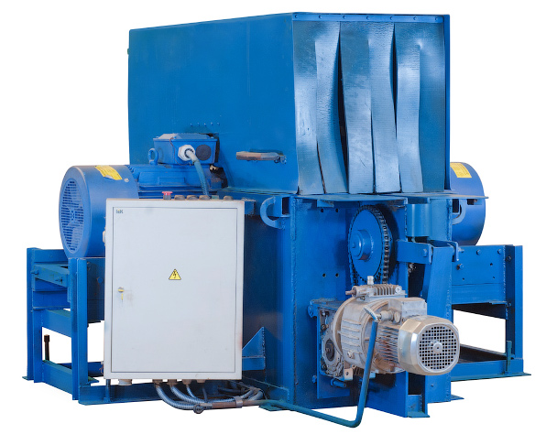 |  | 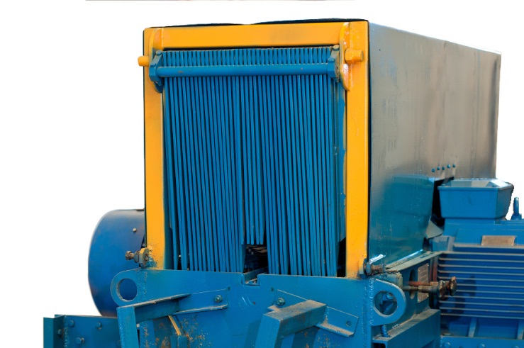
Технические характеристики
 | СБ-850 | СБ-800
Наибольшая длина обрабатываемого бревна, мм | 6500 | 6500
Наибольший диаметр обрабатываемого бревна в комле, мм | 370 | 320
Ширина входного окна, мм | 530 | 530
Высота входного окна, мм | 500 | 360
Параметры пильного диска | 850*50*4/6 z=50+5  250*50*2/3.2 z=36 | 800*50*5/7 z=30+6
Количество установленных пил, шт | 4  4 | 2
Высота пропила, мм | 330 | 300
Диапазон ширины выпиливаемого бруса, мм | 100-300 | 100-300
Частота вращения пил, об./мин | 1450 | 1450
Скорость резания, м/сек. | 65 | 60
Установленная мощность, кВт | 61,8 (2х30+1,8) | 38,8( 2х18,5+1,8)
Допустимые отклонения от установленных размеров пиломатериала по толщине бруса, мм | ± 3 | ± 3
Средняя производительность по готовой продукции, м³/смену | до 75 | до 75
Масса станка, кг | 2600 | 2450
Габаритные размеры, м | 16 х 2,85 х 1,74 | 16,6 х 2,4 х 1,74
Цена, руб. | 670 000 | 565 000
☑ срок службы: не менее 8 лет; ☑ гарантия: 12 месяцев

Станок кромкообрезной
СК- 100/50
Станок кромкообрезной СК- 100/50 предназначен для продольной распиловки как необрезных досок с образованием чисто обрезных пиломатериалов, так и обрезки горбыльной доски для ее дальнейшей переработки.
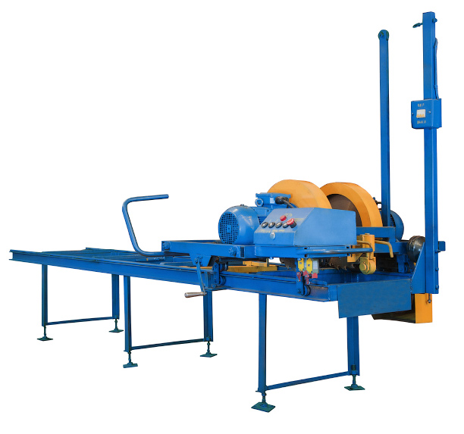
Кромкообрезной станок СК устанавливается стационарно. На станке установлены две дисковых пилы. Одна из пил неподвижна, а другая может перемещаться в поперечном направлении, изменяя ширину пропила. Изменяют ширину пропила с помощью винтового механизма. Для исключения случайного изменения ширины пропила при работе применены стопорные винты. Ширина пиления контролируется с помощью линейки. Станок СК - 50 прост как в эксплуатации, так и в обслуживании. При работе базирование пиломатериала осуществляется на столе станка, а во время распила перемещается подвижная каретка с пилами. Привод дисковых пил осуществляется от двух электродвигателей. Подвижная каретка имеет электрофицированный привод.
Станок предназначен для эксплуатации, как в закрытых помещениях, так и под навесом при температуре окружающей среды от – 20°С до + 40°С и относительной влажности воздуха до 80 %.
Комплектация
Базовая комплектация  Дополнительное оборудование | - Станина стальная двухсекционная  - Пильная тележка  - Электродвигатель привода шпинделей 11 кВт  - Редуктор с электродвигателем подач (для СК-100М)  - Пильные диски, один из которых подвижный, а другой – неподвижен
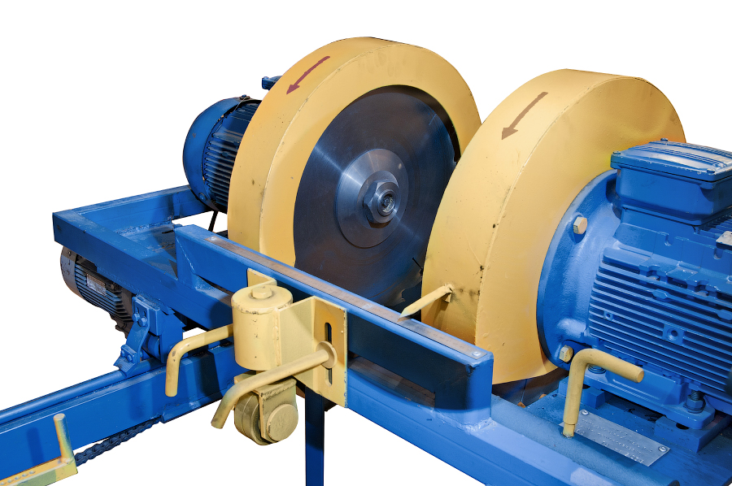
Технические характеристики
 | СК-50 | СК-50М | СК-100 | СК-100М
Производительность, м³ в смену | 8 | 8 | 8 | 10
Установленная мощность (не более), кВт | 11 | 12,1 | 22 | 23,1
Толщина обрабатываемого материала, мм | 16-50 | 16-50 | 16-100 | 16-100
Ширина обрабатываемого материала, мм | до 600 | до 600 | до 600 | до 600
Длина обрабатываемого материала, мм | 1000-6500 | 1000-6500 | 1000-6500 | 1000-6500
Диапазон регулирования ширины между пилами, мм | 80-400 | 80-400 | 80-400 | 80-400
Диаметр дисковых пил, мм | 460 | 460 | 500 | 500
Толщина пилы, мм | 3,2 | 3,2 | 3,5 | 3,5
Ширина пропила, мм | 4,5 | 4,5 | 4,8 | 4,8
Частота вращения пил, об./мин. | 2910 | 2910 | 2910 | 2910
Скорость подачи каретки, м/с | вручную | 0.8 | вручную | 0.8
Количество установленных пил, шт. | 2 | 2 | 2 | 2
Скорость резания, м/сек. | 70 | 70 | 76,1 | 76,1
Расстояние от уровня пола до опорной поверхности обрабатываемой заготовки, мм | 725 | 725 | 725 | 725
Габаритные размеры, мм  -длина  -ширина  -высота | 8650  1750  2200 | 8650  1750  2200 | 8650  1750  2200 | 8650  1750  2200
Масса станка, кг | 800 | 820 | 850 | 870
Отклонение от установленных размеров пиломатериалов по ширине, мм | ±2,0 | ±2,0 | ±2,0 | ±2,0
Цена, руб. | 128 000 | 145 000 | 157 000 | 174 000
☑ срок службы: не менее 8 лет; ☑ гарантия: 12 месяцев

Станок для раскроя тонкомера
СК - Т150
Станок для тонкомера предназначен для изготовления качественных обрезных досок из баланса диаметром до 200 мм, а также необрезного материала наибольшей шириной до 600мм.
Станок позиционного типа оснащен подвижной кареткой с двумя пильными дисками. Оба пильных диска подвижны и перемещаются синхронно. Размер получаемого пиломатериала выставляется согласно делениям размерной линейки, расположенной на корпусе станка. Место расположения станка в закрытых помещениях или под навесом при температуре от -20° до +40°С и относительной влажности до 80%.
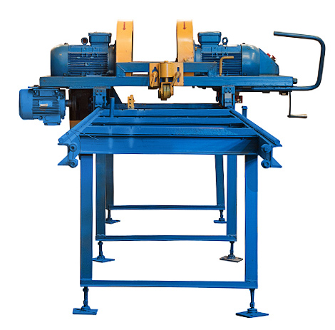

Комплектация
Базовая комплектация  Дополнительное оборудование | - Станина стальная двухсекционная  - Пильная тележка  - Электродвигатель привода шпинделей 11 кВт  - Редуктор с электродвигателем подач (для СК-100М) )  - Пильные диски, движущиеся на пильной тележке (2 шт.)

Технические характеристики
 | СК - Т150
Производительность, м³ в смену | до 6
Установленная мощность, кВт | 22 (11+11)
Толщина обрабатываемого материала, мм | 16-150
Максимально допустимый диаметр бревна в комле, мм | 200
Ширина обрабатываемого материала, мм | до 600
Длина обрабатываемого материала, мм | 1000-6500
Диапазон регулирования ширины между пилами, мм | 16-400
Диаметр дисковых пил, мм | 500
Толщина пилы, мм | 3,2
Ширина пропила, мм | 5
Частота вращения пил, об./мин. | 2910
Скорость подачи каретки | вручную
Количество установленных пил, шт. | 2
Скорость резания, м/сек. | 76,1
Расстояние от уровня пола до опорной поверхности обрабатываемой заготовки, мм | 725
Габаритные размеры, мм | 8650х1750х2200
Масса станка, кг | 850
Отклонение от установленных размеров пиломатериалов по ширине, мм | ±2,0
Цена, руб. | 215 000

☑ срок службы: не менее 8 лет; ☑ гарантия: 12 месяцев

Приобретая наше оборудование, вы получаете:
◆ | Высокое качество по доступной цене
 | Серийное производство и массовый выпуск продукции, а также отсутствие посредников между нами и клиентами позволяют нам поддерживать доступные цены при стабильно высоком качестве.
❖ | Индивидуальный подход
 | Наличие собственных производственных площадок и конструкторского отдела позволяют нам учитывать все пожелания клиентов и выполнять нестандартные заказы по индивидуальным проектам.
⬥ | Гарантийное и послегарантийное обслуживание
 | На всё оборудование действует заводская гарантия. После окончания гарантии, в течение всего срока эксплуатации нашим покупателям в любой момент доступны технические консультации специалистов и выезд инженеров на место в случае необходимости.
 | Оперативное снабжение комплектующими и запасными частями
 | В наличии всегда имеется полный спектр комплектующих, которые мы поставляем нашим клиентам в минимальные сроки. Это полностью исключает риск простоя вашего производства из-за отсутствия расходных материалов или запасных частей.
 | Оптимальное решение
 | Мы постоянно ведём научно-исследовательские и опытно-конструкторские работы по разработке нового и улучшению существующего оборудования, прислушиваясь к мнению наших клиентов и чутко реагируя на требования рынка.
 | Уверенность
 | Качество, надёжность и безопасность нашего оборудования подтверждается сертификатами соответствия по системе сертификации ГОСТ Р Госстандарта России.
